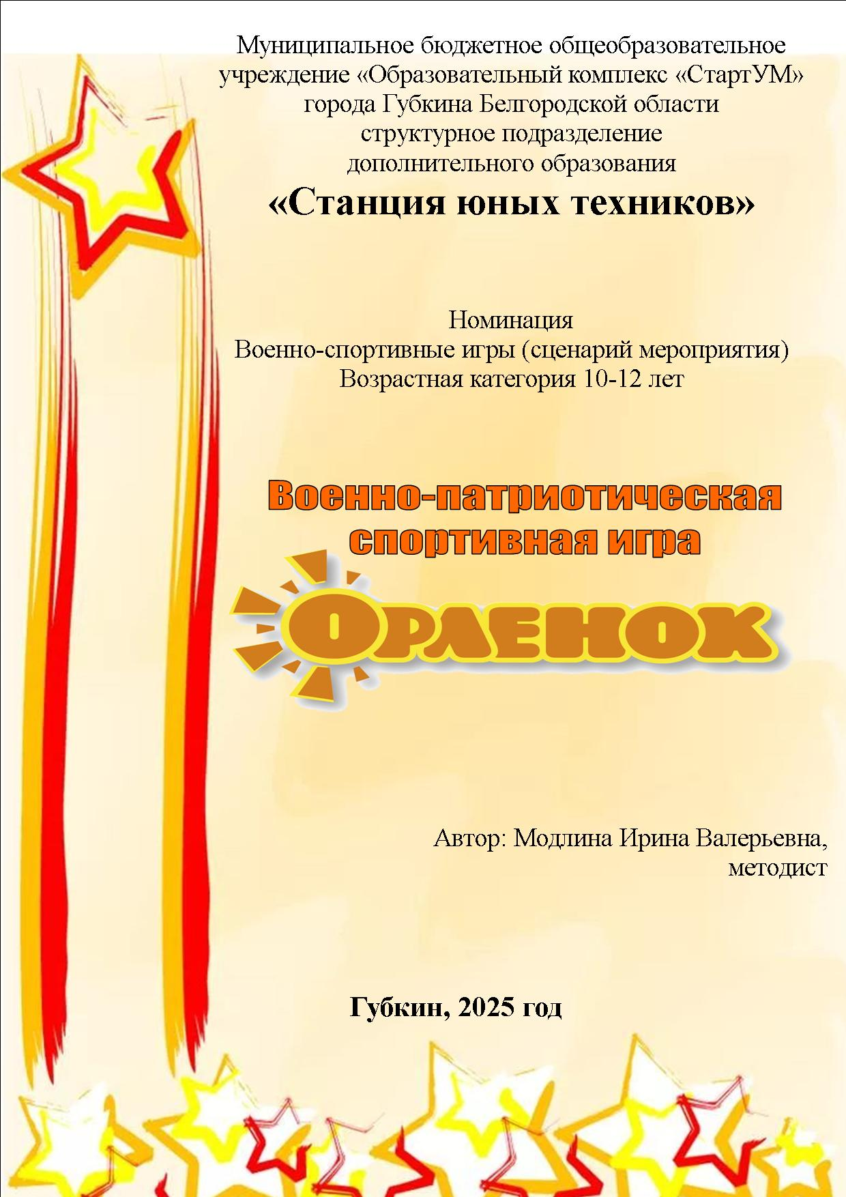
Военно-патриотическая спортивная игра «Орленок»
Пояснительная записка
Аннотация. Актуальной задачей нашего времени всегда было и остается патриотическое воспитание подрастающего поколения и прививать патриотизм лучше всего через любовь к истории своей Родины.
Воспитание патриотических чувств у детей младшего школьного возраста - одна из задач нравственного воспитания, включающая в себя воспитание любви к близким людям, к родному городу, родной стране. Одним из таких мероприятий стала военно-патриотическая спортивная игра «Орленок». Такие мероприятия как «Орленок» способствуют сплочению детского коллектива, развитию физических качеств, привлечению детей к здоровому образу жизни, выработке навыков действий в экстремальных ситуациях.
Данная методическая разработка военно-патриотической спортивной игры «Орленок» составлена в помощь не только классным руководителям и педагогам ДО, но и других учебных заведений в плане обмена опытом.
Цель данного мероприятия - воспитание патриотизма допризывной молодежи, повышения престижа службы в ВС РФ.
Поставленные задачи направлены на содействие в духовной и физической подготовке допризывной молодежи, совершенствование форм и методов работы по патриотическому воспитанию, популяризация занятий физической культурой и спортом, пропаганда и развитие военноприкладных видов спорта, воспитание чувства личной и коллективной ответственности, память об исторических событиях.
Игра составлена с учетом всех задач.
Целевая аудитория: 10-12 лет. 3-5 команд по 8 человек.
Цель: патриотическое воспитание детей в рамках военно-патриотической спортивной игры «Орленок».
Задачи:
- волевые качества, создать радостную, торжественную атмосферу праздника;
- прививать детям потребность в физической культуре и спорте, способствовать закреплению полученных на занятиях навыков и умений;
- воспитывать чувство уважения к Российской армии, любви к Родине;
- формировать целеустремленность, выдержку, поддерживать желание и умение преодолевать препятствия.
Место проведения: территория МБОУ «ОК «СтартУМ» СП ДО «Станция юных техников».
1. Требования по форме одежды:
- спортивная обувь;
- элементы военной формы (по возможности);
- представление: название, девиз, значок команды (у каждой команды свой цвет);
- план маршрута.
2. Требования к игрокам
Капитан отряда должен уметь сдать рапорт главнокомандующему игры.
3. Основные этапы игры и их содержание
1 этап. «Морской бой»;
2 этап. «Беспилотные авиационные системы»;
3 этап. «Связисты»;
4 этап. «Полевой госпиталь»;
5 этап. «Полевая кухня»;
6 этап. «Минное поле»;
7 этап. «Меткий стрелок».
Военно-патриотическая спортивная игра «Орленок» открывается парадом:
- выступление участников с концертными номерами (1 куплет и припев);
- сдачей рапортов командиров команд главнокомандующему;
- получением у него маршрутных листов.
Игра «Орленок» построена в форме игровых заданий. Каждое задание игроки выполняют на определенном этапе (этапы расположены, на маршрутном листе, с помощью которого участники передвигаются).
Когда все этапы пройдены, игроки должны направиться в штаб, там назвать пароль (выложить слово из полученных за выполненные задания частей), и забрать секретный документ.
В завершении все участники выстраиваются на парад, главнокомандующий подводит итоги игры и награждает победителей дипломами.
Ход игры.
Звучит маршевая музыка, дети под руководством командира отряда собираются на парад: выстраиваются в шеренгу. Выходит, главнокомандующий военно-патриотической спортивной игры «Орленок».
Главнокомандующий: Здравия желаю, товарищи бойцы!
Указом Президента Российской Федерации 2025 год объявлен Годом защитника Отечества.
Этот год станет данью уважения к ратному подвигу всех, кто сражался за Родину в разные исторические эпохи, а также нынешним героям – участникам специальной военной операции. Тематика года отражает приоритеты современной России, такие как патриотизм, преемственность поколений и уважение к защитникам Родины во все времена.
Год защитника Отечества в 2025 году - это не просто календарная дата, а символ национального единства и патриотизма. Это выражение глубокой признательности тем, кто защищал и продолжает защищать суверенитет и безопасность нашей страны. Это год, который напоминает нам о важности исторической памяти и о непреходящей ценности мира, который защищают наши защитники Отечества своей мужественностью и самоотверженностью.
Сегодня в нашем учреждении проводится военно-патриотическая спортивная игра «Орленок», посвященная году защитника Отечества. Мы с вами попробуем побывать в роли настоящих солдат, которые несут службу, защищая нашу страну, также вы сможете продемонстрировать свою спортивную закалку и умения в военном деле.
Главнокомандующий: Парад, смирно! Разрешите военно-патриотическую спортивную игру «Орленок» считать открытой.
Гимн РФ, поднятие флага.
Главнокомандующий: Отрядам приготовиться к представлению своей команды (Отряды громко произносят название и девиз команды).
Главнокомандующий: Товарищи бойцы, в генеральном штабе произошло чрезвычайное происшествие: был похищен ценный документ. Ваша задача заключается в том, чтобы найти и доставить его в штаб. Ребята, вы готовы?
Дети: Готовы!
Главнокомандующий: Для выполнения этого задания вам надо будет воспользоваться картой, где стрелкой обозначено ваше передвижение по маршруту. За каждое выполненное задание, вы получаете по букве. После прохождения всех этапов – их 8, отрядам необходимо попасть в «штаб», где из полученных букв, складывают пароль. Если пароль правильный отряд получает секретный документ.
Товарищи бойцы, к выполнению боевого задания готовы? (ДА)
Командирам отрядов сдать рапорт и получить план маршрута.
Командир: Товарищ, Главнокомандующий, отряд «Название отряда» к военно-патриотической спортивной игре «Орленок» построен! Командир отряда Ф.И.
Главнокомандующий: К выполнению задания приступить! И т.д.
Отряды знакомятся с маршрутными листами, определяют место, откуда нужно начать выполнение задания. По общему сигналу - свистку отряды начинают свой маршрут, выполняя поочерёдно одно задание за другим. За каждое выполненное задание, команда получает по одной букве.
1 этап. «Морской бой»
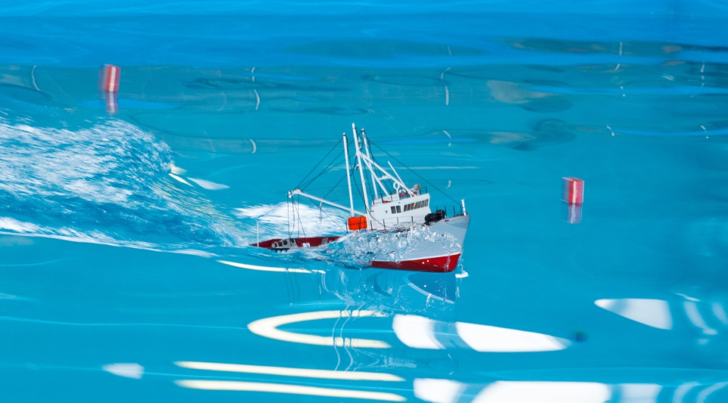
Команда выбирает одного игрока, который должен пройти трассу, стараясь не задеть мину. На этапе используются радиоуправляемые корабли. Если участник не смог пройти трассу, то букву команда не получает. Игроку дается три попытки.
2 этап. «Беспилотные авиационные системы»
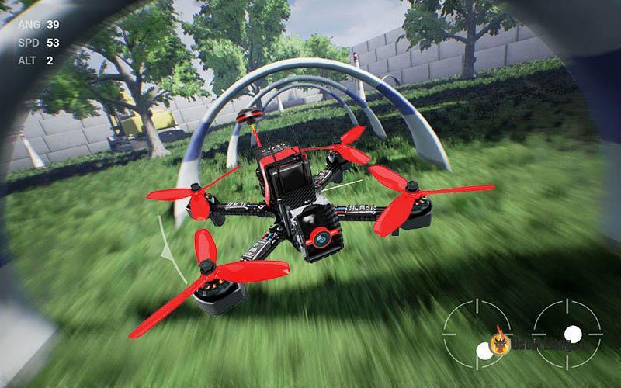
Команда выполняет задание на симуляторе за 2 минуты. Участникам необходимо пройти трассу, пролетая сквозь ворота ограниченного размера. За каждый пролет через ворота начисляется 1 очко. За пролет сквозь двойные ворота начисляется 2 очка. Цель участников набрать 10 баллов за 2 минуты полетного времени.
3 этап. «Связисты»
Команда должна расшифровать важное послание. Чтобы его прочесть, понадобиться Шифр A1Z26 - это метод шифрования, в котором каждой букве алфавита сопоставляется её порядковый номер в алфавите. Например, «А» соответствует 1, «Б» - 2, и так далее. Этот шифр прост и легко применим для преобразования текста или сообщений. На подготовку дается 3 минуты, за правильный ответ дается буква.
3 1 3 4 21 19 20 1 1943 4 16 5 1 3 23 16 5 6 3 6 13 10 12 16 11 16 20 6 25 6 19 20 3 6 15 15 16 11 3 16 11 15 29 15 1 25 1 13 1 19 30 16 17 6 18 1 24 10 33 19 16 3 6 20 19 12 10 23 17 1 18 20 10 9 1 15 17 16 5 15 1 9 3 1 15 10 6 14 «18 6 13 30 19 16 3 1 33 3 16 11 15 1 »
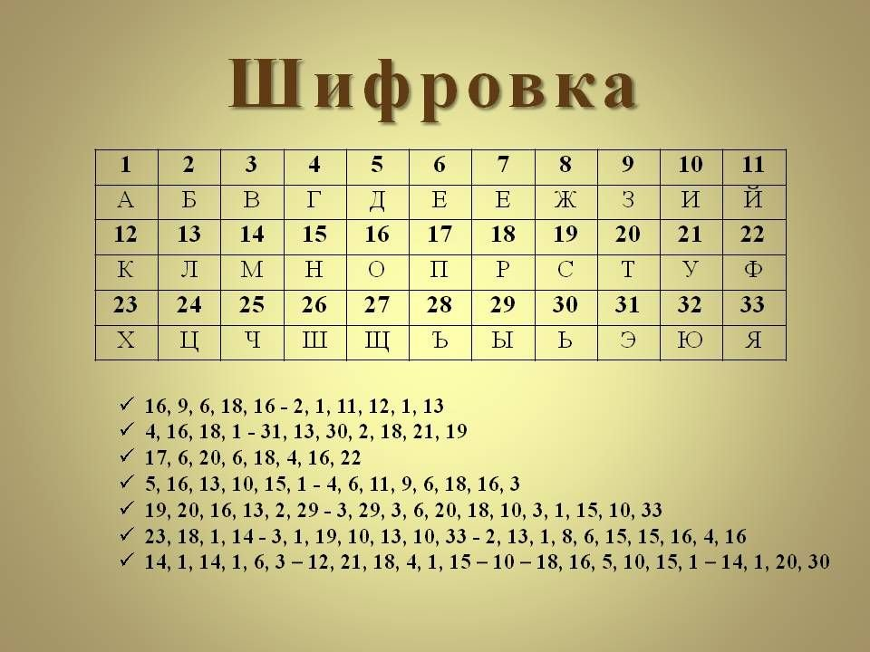
3 августа 1943 года в ходе Великой Отечественной войны началась операция советских партизан под названием «Рельсовая война»
4 этап. «Полевой госпиталь»
Играют девочки - медсестры. Они должны оказать первую помощь товарищу. Медсестры выбирают карточку с ситуацией и выполняют необходимые действия.
 | Карточка №1. Во время прогулки в лесу ваш товарищ получил закрытый перелом.  Карточка №2. У пострадавшего растяжение связок: острая боль, гематома, опухоль голеностопного сустава.  Карточка №3. В походе, во время заготовки дров, получена рубленая рана руки, у пострадавшего сильное кровотечение, ваши действия… | 
5 этап. «Полевая кухня»
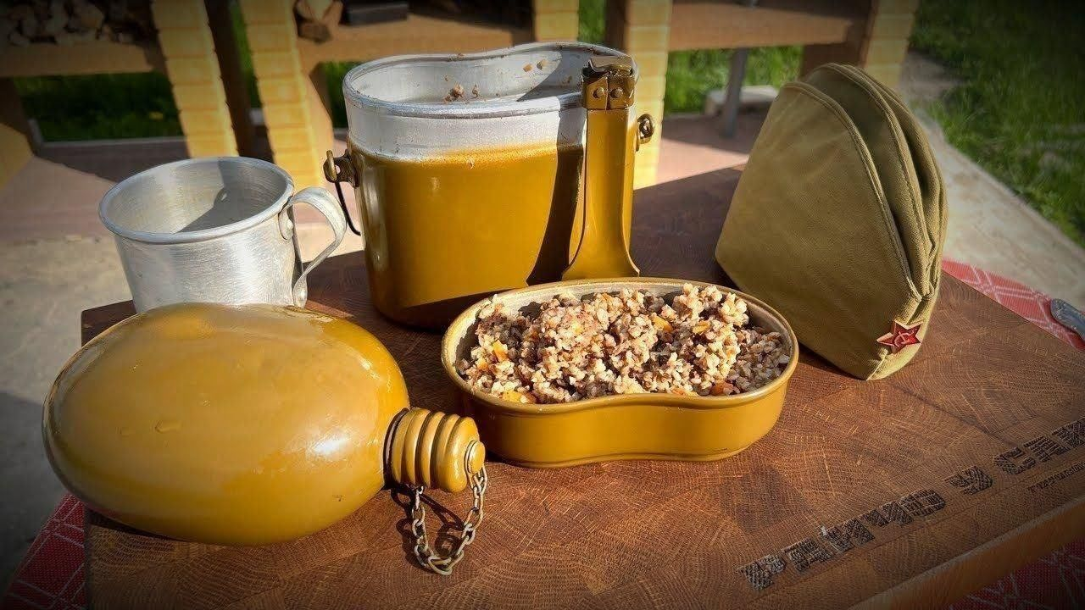
Команде необходимо приготовить солдатскую кашу, а точнее подготовить все ингредиенты и сложить в правильной последовательности в кастрюлю. У вас на столах разложены овощи, специи, крупы, зелень, вода, а также имеется кастрюля и нож на все приготовления вам дается 5 минут. (Овощи желательно почистить)
Ингредиенты: Крупа (пшено, гречка) – 1 стакан; тушенка – 1 банка; сало – 70 г; вода – 2 стакана; лук – 2 шт; морковь – 2 шт; Молотый перец, соль – по вкусу.
Приготовление: Сало мелко нарезать, обжарить с морковью и луком. Засыпать крупу и влить воду. Дождаться закипания. Приправить по вкусу, подождать, пока крупа разварится. Добавить тушенку и прогреть блюдо на огне еще немного.
7 этап. «Минное поле»
Для этой игры нарисуйте мелом поле из клеточек. Это минное поле. Любой неосторожный шаг приведет к взрыву. Безопасный маршрут знает только ведущий. Дети проходят поле по одному, остальные ждут в очереди. Если участник наступил на «мину», ведущий сообщает, что он взорвался. Участник должен вернуться к началу или встать в конец очереди играющих.
Для усиления эффекта можно вывести с любого динамика, да хоть со смартфона, звук взрыва. Так, методом проб и ошибок, вся команда найдет безопасный маршрут. И когда последний игрок без проблем минует поле - засчитывается победа.


8 этап. «Меткий стрелок».
Команде необходимо выбрать снайпера, который будет стрелять по мишеням из рогатки. Дается 5 попыток, нужно попасть хотя бы один раз.

Перед тем как пройти в штаб дети называют разгаданный свой позывной сигнал (пароль) им выдается «планшет».
По окончании прохождения дистанции команды возвращается на площадку для общего построения. Командиры отрядов сдают Главнокомандующему «планшет».
Главнокомандующий: товарищи бойцы! Вы отлично справились с заданиями. Ценный пакет найден и будет доставлен в штаб. Молодцы, ребята! Вы без потерь справились со всеми испытаниями и выполнили важное поручение. Все отряды за проявленное мужество, отвагу, смелость и решительность награждаются дипломами участников. «Служим России!»
Дети кричат: «Служим России!», Ура!

Интернет литература:
https://planetcalc.ru/4884/?ysclid=mgf11dc2ck850175720
https://lady.mail.ru/article/566914-luchshie-retsepty-soldatskoj-kashi/?ysclid=mgf1061lax231121257
https://foma.ru/5-podvizhnyh-igr-razvivajushhih-vnimanie-i-pamjat.html?ysclid=mgf0bcw1u9679693441

Приложение 1
Маршрутный лист
Название команды _______________________________________
Название станции | Баллы | Штрафные баллы | Заметки | Подпись ответственного
«Морской бой»
«Беспилотные авиационные системы»
«Связисты»
«Полевой госпиталь»
«Полевая кухня»
«Минное поле
«Меткий стрелок»

